|  |
| --- |
| СОДЕРЖАНИЕ |

[1 Описание и работа 6](#_Toc391039626)

[1.1 Описание и работа ОИК 6](#_Toc391039627)

[*1.1.1* Назначение 6](#_Toc391039628)

[*1.1.2* Технические характеристики 6](#_Toc391039629)

[*1.1.3* Состав ОИК 7](#_Toc391039630)

[*1.1.4* Устройство и работа ОИК 9](#_Toc391039631)

[*1.1.5* Комплектация ОИК 10](#_Toc391039632)

[1.2 Описание и работа составных частей ОИК 10](#_Toc391039633)

[*1.2.1* Общие сведения 10](#_Toc391039634)

[*1.2.2* Серверная часть ПО 13](#_Toc391039635)

[*1.2.2.1* Сервер ТМ 13](#_Toc391039636)

[*1.2.2.2* СУБД 13](#_Toc391039637)

[*1.2.2.3* Компоненты Сервера ТМ 14](#_Toc391039638)

[1.2.2.3.1 Очистка архивных БД Сервера ТМ 14](#_Toc391039639)

[1.2.2.3.2 Синхронизация конфигурационных БД Сервера ТМ 15](#_Toc391039640)

[1.2.2.3.3 Синхронизация архивных БД Сервера ТМ 15](#_Toc391039641)

[1.2.2.3.4 Копирование данных из MS SQL в MS Access 15](#_Toc391039642)

[1.2.2.3.5 Создание БД 15](#_Toc391039643)

[1.2.2.3.6 Экспорт, импорт конфигурационных данных 16](#_Toc391039644)

[1.2.2.3.7 Взаимодействие с устройствами по протоколу «ModBus TCP/IP» 16](#_Toc391039645)

[*1.2.2.4* Аппаратная часть серверного ПО 16](#_Toc391039646)

[*1.2.2.5* Список эксплуатационной документации 17](#_Toc391039647)

[1.2.2.5.1 Сервер ТМ 17](#_Toc391039648)

[1.2.2.5.2 Очистка архивных БД Сервера ТМ 18](#_Toc391039649)

[1.2.2.5.3 Синхронизация конфигурационных БД Сервера ТМ 18](#_Toc391039650)

[1.2.2.5.4 Синхронизация архивных БД Сервера ТМ 18](#_Toc391039651)

[1.2.2.5.5 Копирование данных из MS SQL в MS Access 19](#_Toc391039652)

[1.2.2.5.6 Создание БД 19](#_Toc391039653)

[1.2.2.5.7 Экспорт, импорт конфигурационных данных 19](#_Toc391039654)

[1.2.2.5.8 Взаимодействие с устройствами по протоколу «ModBus TCP/IP» 20](#_Toc391039655)

[*1.2.3* Клиентская часть ПО 20](#_Toc391039656)

[*1.2.3.1* Состав клиентской части ПО 20](#_Toc391039657)

[1.2.3.1.1 АРМ диспетчера и руководителя 20](#_Toc391039658)

[1.2.3.1.2 Просмотр журнала действий диспетчера и архива событий 21](#_Toc391039659)

[1.2.3.1.3 Просмотр журнала аварийных событий 21](#_Toc391039660)

[1.2.3.1.4 Вывод текущего времени 21](#_Toc391039661)

[1.2.3.1.5 Вывод текущих времени и даты компьютера оператора 21](#_Toc391039662)

[1.2.3.1.6 Настройка параметров в БД 21](#_Toc391039663)

[1.2.3.1.7 Программа построения графиков 21](#_Toc391039664)

[1.2.3.1.8 Программа просмотра и формирования отчетов 22](#_Toc391039665)

[1.2.3.1.9 Программа настройки параметров доступа 22](#_Toc391039666)

[1.2.3.1.10 АРМ администратора 23](#_Toc391039667)

[*1.2.3.2* Аппаратная часть клиентского ПО 23](#_Toc391039668)

[*1.2.3.3* Список эксплуатационной документации 25](#_Toc391039669)

[1.2.3.3.1 АРМ диспетчера и руководителя 25](#_Toc391039670)

[1.2.3.3.2 Просмотр журнала действий диспетчера и архива событий 25](#_Toc391039671)

[1.2.3.3.3 Просмотр журнала аварийных событий 26](#_Toc391039672)

[1.2.3.3.4 Настройка параметров в БД 26](#_Toc391039673)

[1.2.3.3.5 Программа построения графиков 26](#_Toc391039674)

[1.2.3.3.6 Программа просмотра и формирования отчетов 27](#_Toc391039675)

[1.2.3.3.7 Программа настройки параметров доступа 27](#_Toc391039676)

[1.2.3.3.8 АРМ администратора 27](#_Toc391039677)

[*1.2.4* Работа 28](#_Toc391039678)

[*1.2.4.1* Сервер ТМ 28](#_Toc391039679)

[*1.2.4.2* Взаимодействие с устройствами по протоколу «ModBus TCP/IP» 30](#_Toc391039680)

[*1.2.4.3* АРМ диспетчера и руководителя 31](#_Toc391039681)

[*1.2.4.4* Просмотр журнала действий диспетчера и архива событий 33](#_Toc391039682)

[*1.2.4.5* Просмотр журнала аварийных событий 35](#_Toc391039683)

[*1.2.4.6* Вывод текущего времени 37](#_Toc391039684)

[*1.2.4.7* Вывод текущих времени и даты компьютера оператора 38](#_Toc391039685)

[*1.2.4.8* Настройка параметров в БД 40](#_Toc391039686)

[*1.2.4.9* Программа настройки параметров доступа 41](#_Toc391039687)

[*1.2.4.10* АРМ администратора 43](#_Toc391039688)

[1.3 Использование по назначению 45](#_Toc391039689)

[*1.3.1* Ограничения, накладываемые на область применения 45](#_Toc391039690)

[*1.3.2* Показатели надежности 45](#_Toc391039691)

[*1.3.3* Характеристики электропитания 45](#_Toc391039692)

[*1.3.4* Характеристики по безопасности 45](#_Toc391039693)

[*1.3.5* Диагностика неисправностей 46](#_Toc391039694)

[2 Использование по назначению 46](#_Toc391039695)

[2.1 Эксплуатационные ограничения 46](#_Toc391039696)

[2.2 Подготовка устройства к использованию 46](#_Toc391039697)

[2.3 Использование ОИК 47](#_Toc391039698)

[3 Техническое обслуживание 47](#_Toc391039699)

[4 Текущий ремонт 47](#_Toc391039700)

[5 Хранение 48](#_Toc391039701)

[6 Транспортирование 48](#_Toc391039702)

[7 Гарантии изготовителя 49](#_Toc391039703)

[Лист регистрации изменений 50](#_Toc391039704)

Настоящее руководство по эксплуатации (РЭ) содержит сведения о структуре, функциях и принципах работы Оперативного информационного комплекса «СИСТЕЛ» (далее по тексту – ОИК) в целом, а также входящих в состав ОИК аппаратных средств и программного обеспечения, необходимые для обеспечения полного использования технических возможностей ОИК, правильной его эксплуатации и технического обслуживания.

Материал настоящего РЭ предназначен для обслуживающего персонала в процессе эксплуатации ОИК.

Предприятие-изготовитель ООО «СИСТЕЛ» (далее по тексту – предприятие-изготовитель) оставляет за собой право вносить в конструкцию ОИК изменения, не ухудшающие его технические данные, без отображения в настоящем РЭ.

Прежде, чем приступать к работам по установке, монтажу и эксплуатации ОИК, следует внимательно изучить настоящее РЭ.

Предприятие-изготовитель не несет ответственности за любые негативные последствия действий эксплуатирующей стороны в отношении ОИК, не оговоренных в настоящем РЭ.

В случае неработоспособности ОИК необходимо обращаться в уполномоченную ремонтную организацию или на предприятие-изготовитель.

В случае возникновения вопросов, связанных с эксплуатацией ОИК, необходимо обращаться за разъяснениями и инструкциями в уполномоченную ремонтную организацию или на предприятие-изготовитель.

Предприятие-изготовитель не несет ответственности за возможный вред, причиненный людям, домашним животным и/или собственности любой формы, вызванный несоблюдением существующих норм техники безопасности.

Нормы техники безопасности, приведенные в настоящем РЭ, дополняют, но не заменяют действующие нормы страны, в которой эксплуатируется данный ОИК.

Настоящее РЭ состоит из введения и следующих разделов:

описание и работа;

использование по назначению;

техническое обслуживание;

текущий ремонт;

хранение;

транспортирование;

гарантии изготовителя.

# Описание и работа

## Описание и работа ОИК

### Назначение

Оперативный информационный комплекс «СИСТЕЛ» (ОИК) предназначен для решения задач автоматизации на верхнем уровне диспетчерского контроля и управления энергетическими территориально-распределенными объектами в автоматизированных системах диспетчерского управления (АСДУ).

ОИК реализует сбор, обработку, хранение и представление пользователю данных телеметрии, а также выполнение функций управления телемеханическими устройствами. Гибкая структура и масштабируемость ОИК, использование мощных систем управления базами данных (СУБД) позволяют автоматизировать как самые малые, так и самые крупные объекты, практически без ограничения числа подключаемых сигналов.

Объектами телемеханизации и автоматизации могут быть:

электрическая и технологическая часть электрических подстанций (ПС);

распределительные и электрические сети и подстанции;

другие объекты, в том числе в непромышленных и коммерческих зонах.

### Технические характеристики

ОИК выполняет следующие функции:

прием телемеханической информации от центральных приемо-передающих станций (ЦППС), обеспечивающих сбор данных телемеханики по выделенным каналам, а также непосредственно от устройств телемеханики, обеспечивающих передачу данных по цифровым каналам с использованием TCP/IP;

обработка телемеханической информации;

организация расчетов;

ретрансляция информации в смежные автоматизированные системы;

резервирование элементов, входящих в комплекс;

синхронизация баз данных (БД) при работе ОИК в режиме резервирования;

хранение архивов, форм, схем, документов и другой нормативно-справочной информации;

представление информации о режимах работы и состоянии объектов электрических сетей в виде таблиц, графиков и мнемосхем;

формирование графических, текстовых, звуковых сообщений о выходе контролируемых параметров объекта за технологические и аварийные пределы и срабатывании аварийно-предупредительной сигнализации;

выдача команд телеуправления (ТУ) и телерегулирования (ТР) с автоматическим контролем их исполнения;

защита информации;

контроль состояния основных программных компонент ОИК;

контроль работоспособности каналов связи;

навигация по мнемосхемам, поиск элементов электрической сети;

создание и хранение паспортных данных оборудования;

вывод на печать графических форм;

отображение нормативной и справочной информации.

Ограничениями на работу ОИК являются:

количество обрабатываемых сигналов;

скорость поступления информации;

предельный объем архивируемой информации.

### Состав ОИК

ОИК представляет собой аппаратно-программный комплекс. Аппаратную часть составляют промышленные и персональные компьютеры и оборудование, необходимое для организации локальной вычислительной сети (ЛВС). Программное обеспечение (ПО) комплекса состоит из серверной, включая СУБД, и клиентской частей:

Серверной частью ПО ОИК является сервер сбора и обработки телеинформации для систем диспетчерского управления (Сервер ТМ), который включает в свой состав несколько вспомогательных программ. Также, к серверной части ОИК относится СУБД.

Клиентской частью ПО ОИК являются приложения, реализующие функции автоматизированных рабочих мест (АРМ) диспетчера, руководителя и администратора. Такими приложениями является программы «**GredRun**» и «**GredEdit**» и несколько специализированных программ.

Требования, предъявляемые к аппаратно-системному окружению комплекса, приведены в таблице 1 и таблице 2.

Таблица 1 – Требования к аппаратно-системному обеспечению серверной части комплекса (разрешено ФСТЭК России):

|  |  |
| --- | --- |
| Операционная система | MS Windows Server Standart 2012 R2 |
| СУБД | MS SQL Server 2012, MS SQL Server 2014 |
| Office | Microsoft Office Professional Plus 2013, Microsoft Office 2016 Professional Plus |
| Антивирус | Антивирус Касперского 8.0 для Windows Servers Enterprise Edition |
| Процессор | процессор – Intel  тактовая частота – не менее 3 Ггц;  число ядер – 4 и более |
| Оперативная память | объем ОЗУ – 16 Гб и более |
| Объем жесткого диска | от 1 Тб (два диска) |
| Количество портов Ethernet | 2 |

Таблица 2 – Требования к аппаратно-системному обеспечению клиентской части комплекса (разрешено ФСТЭК России):

|  |  |
| --- | --- |
| Операционная система | MS Windows 7 (SP1) и выше |
| Office | Microsoft Office Professional Plus 2013, Microsoft Office 2016 Professional Plus |
| Антивирус | «Антивирус Касперского для Proxy Server 5.5» |
| Процессор | процессор – Intel  тактовая частота – не менее 3 Ггц;  число ядер – 4 и более |
| Оперативная память | объем ОЗУ – 8 Гб и более |
| Объем жесткого диска | от 1 Тб (два диска) |
| Видеосистема | графический процессор – nVidia  память – от 1 Гб |
| Количество портов Ethernet | 2 |

### Устройство и работа ОИК

Структура ПО ОИК соответствует архитектуре «клиент-сервер». Взаимодействие серверной и клиентской частей производится по протоколу TCP/IP.

В процессе загрузки Сервер ТМ использует в качестве входной информации данные, предварительно сохраненные в конфигурационном файле и в конфигурационной БД Сервера ТМ.

В процессе работы Сервер ТМ использует в качестве входной телемеханическую информацию, получаемую от центральных приемо-передающих станций (ЦППС) и непосредственно от устройств телемеханики, обеспечивающих передачу данных по цифровым каналам.

В процессе работы Сервер ТМ формирует в архивной БД в качестве выходной информации архивы обработанных данных измерений, данных аварийных состояний устройств, журналы действий пользователя, сформированные отчеты и другие данные, необходимые для полнофункционального процесса диспетчерского управления.

Программа ***«*GredRun*»*** осуществляет обмен телеметрической информацией с Сервером ТМ в рамках архитектуры клиент-сервер по протоколу TCP/IP.

Программа ***«*GredRun*»*** реализует функции для двух типов АРМ: диспетчера (АРМ Д) и руководителя (АРМ Р). Разделение функций производится на основе учетных данных пользователя программы.

АРМ Р обеспечивает просмотр информации о режимах работы, вывод сообщений о выходе контролируемых параметров за аварийные пределы, просмотр архивов событий и действий диспетчера, снятие с контроля и постановку на контроль сигналов, формирование отчетов, вывод данных на печатающие устройства и другие функции, необходимые для контроля работы объекта управления.

АРМ Д включает все функции АРМ Р и реализует функции управления:

В процессе работы программа «**GredRun**» взаимодействует с конфигурационными БД клиента и Сервера ТМ и с архивной БД: Программа «**GredRun**» использует следующие данные, сохраненные в указанных БД:

параметры идентификации пользователей;

параметры конфигурации;

данные, накопленные Сервером ТМ и характеризующие состояния объектов электрических сетей в течение длительного времени;

параметры дискретных и аналоговых сигналов – описание привязки сигналов к объектам, значений нормального состояния дискретных сигналов и аварийных и предупредительных граничных значений аналоговых сигналов;

паспортные данные оборудования;

нормативная и справочная информация.

Программа «**GredEdit**» предназначена для подготовки мнемосхем и конфигурационных данных для целей диспетчерского управления.

Программа «**GredEdit**» включает *Редактор графических изображений*, средства рисования которого сопоставимы со средствами, встроенными в «MS Word» и «MS Excel».

### Комплектация ОИК

Аппаратная часть ОИК поставляется в виде одного или нескольких компьютеров промышленного или офисного исполнения с установленными ОС семейства MS Windows.

ПО и комплект эксплуатационной документации (ЭД) ОИК поставляется пользователю в электронном виде на электронно-оптическом носителе CD-R. Формат записи CD-R соответствует файловой системе семейства ОС Windows (8.1 и выше, Server 2012 R2 Standart и выше). Электронно-оптический носитель CD-R должен использоваться для установки ПО ОИК на компьютеры в соответствии с ЭД.

По договоренности с заказчиком выполняется следующая подготовка ОИК:

поставка и настройка оборудования ЛВС;

установка и настройка СУБД;

создание и заполнение таблиц БД;

установка и настройка ПО ОИК;

создание и поставка файлов графических форм (мнемосхем объектов).

## Описание и работа составных частей ОИК

### Общие сведения

ОИК представляет собой аппаратно-программный комплекс. Программное обеспечение (ПО) комплекса состоит из серверной и клиентской частей и СУБД. Аппаратную часть составляют промышленные и персональные компьютеры и оборудование, необходимое для организации локальной вычислительной сети (ЛВС).

Функциональная схема серверной части ПО ОИК приведена на рисунке 1.

Устройства телемеханики

ЦППС

Прием телемеха-нической информа-ции

Ретрансля-ция

команд

ТУ и ТР

СУБД основная

Выполнение расчетов

Ретрансляция данных

Смежные системы

АРМ – клиентское приложение

Формирование ведомостей

Другие клиентские приложения

Оповещение о событиях

Контроль состояния

Обслуживание запросов

Исполни-тельные устройства

СУБД резервная

Синхронизация архивных

БД

Очистка

архивных

БД

**ПО**

**«Сервер ТМ»**

Синхронизация конфигура-ционных БД

Рисунок 1 – Функциональная схема серверной части ПО ОИК

Схема информационных связей при запуске и работе клиентского приложения «**GredRun**», реализующего АРМ диспетчера и руководителя, приведена на рисунке 2.

Программа ***«*GredRun*»***

Сервер

ТМ

Программа ***«*GrExcel*»***

Программа ***«*WClock32*»***

Конфигурационная БД клиента

Конфигурационная и архивная БД

Сервера ТМ

Программа ***«*Grafix*»***

Программа ***«*AlarmView*»***

Программа ***«*ArchiveODBC*»***

Программа ***«***BigClock***»***

Рисунок 2 – Схема информационных связей при запуске и работе клиентского приложения «GredRun»

Схема информационных связей при запуске и работе клиентского приложения «**GredEdit**», реализующего АРМ администратора, приведена на рисунке 3.

Файловая система

СУБД

Программа ***«*GredEdit*»***

БД

клиента

БД

Сервера ТМ

Рисунок 3 – Схема информационных связей при запуске и работе клиентского приложения «GredEdit»

### Серверная часть ПО

#### Сервер ТМ

Серверной частью ПО ОИК является Сервер сбора и обработки телеинформации для систем диспетчерского управления (Сервер ТМ), который включает в свой состав следующие файлы:

«**Zerver.exe**» – исполняемый файл **Сервера ТМ**;

«**Zerver.cfg**» – конфигурационный файл **Сервера ТМ**;

«**GredSupport.dll**», «**GredODBC.dll**», «**GredService.dll**» – служебные библиотеки;

«**ProtLinkUnix.dll**» – библиотека сетевых протоколов обмена данными между серверами;

«**SockFunc.dll**» – библиотека диагностики сетевых соединений в библиотеке «**ProtLinkUnix.dll**»;

«**SockFunc.dll**» – библиотека шифрования и взаимодействия между **Сервером ТМ** и программой «**GredRun**».

#### СУБД

ПО ОИК предназначено для работы со следующими СУБД:

MS Access;

MS SQL Server;

Oracle;

PostgreSQL.

Конфигурационная БД Сервера ТМ имеет следующее название в каждой из предусмотренных СУБД:

в СУБД MS Access – файл «**Zerver.mdb**»;

в СУБД Oracle – «**ZerverDB**»;

в СУБД MS SQL Server– «**ZerverDB**»;

в СУБД PostgreSQL– «**ZerverDB**».

Конфигурационная БД Клиента имеет следующее название в каждой из предусмотренных СУБД:

в СУБД MS Access – файл «**GredBase.mdb**»;

в СУБД Oracle – «**GredDB**»;

в СУБД MS SQL Server– «**GredDB**»;

в СУБД PostgreSQL– «**GredDB**».

Архивная БД Сервера ТМ имеет следующее название в каждой из предусмотренных СУБД:

в СУБД MS Access – файл «**ZerArc.mdb**»;

в СУБД Oracle – «**ZerArc**»;

в СУБД MS SQL Server– «**SystelArchive**»;

в СУБД PostgreSQL– «**ZerArc**».

#### Компоненты Сервера ТМ

Исполняемые файлы программных компонент Сервера ТМ – это отдельные программы, работающие одновременно с Сервером ТМ и выполняющие те его функции, которые не требуют соблюдения режима реального времени, за исключением «**ModPol.exe**» (см. параграф 1.2.2.3.7).

##### Очистка архивных БД Сервера ТМ

Программа «**SutvSweep**» предназначена для очистки содержимого таблиц архивных БД Сервера ТМ от «устаревших» данных согласно установленным параметрам.

Исполняемым файлом программы «**SutvSweep**» является «**SutvSweep.exe**».

Запуск исполняемого файла программы «**SutvSweep**» производит Сервер ТМ при старте.

Другой функцией программы является контроль состояния Сервера ТМ – в случае его остановки программа «**SutvSweep**» выполняет егозапуск.

##### Синхронизация конфигурационных БД Сервера ТМ

Программа «**ZerverSynch**» предназначена для синхронизации содержимого таблиц конфигурационных БД основного и резервного Серверов ТМ. Для этой цели программа «**ZerverSynch**» выполняет перенос недостающей информации из БД одного сервера в БД другого сервера и после этого завершает свою работу.

Исполняемым файлом программы «**ZerverSynch**» является «**ZerverSynch.exe**».

Запуск исполняемого файла программы «**ZerverSynch**» производит Сервер ТМ при старте. Запуск производится в том случае, если Сервер ТМ определил свою роль как «**Slave**» и программа «**ZerverSynch**» находится в рабочем каталоге Сервера ТМ. После запуска Сервер ТМ ожидает завершения работы программы «**ZerverSynch**».

##### Синхронизация архивных БД Сервера ТМ

Программа «**SyncDB**» предназначена для синхронизации содержимого таблиц архивных БД основного и резервного Серверов ТМ. Для этой цели программа выполняет перенос недостающей информации из БД одного сервера в БД другого сервера.

Исполняемым файлом программы «**SyncDB**» является «**SyncDB.exe**».

Запуск исполняемого файла программы «**SyncDB**» должен выполнять системный администратор.

##### Копирование данных из MS SQL в MS Access

Программа «**ExportZerver**» предназначена для копирования данных из СУБД MS SQL в СУБД MS Access. Организация хранения всех таблиц БД в одном файле в СУБД MS Access обеспечивает удобную возможность для автономного хранения всех данных на отдельных носителях, не входящих в аппаратный комплекс ОИК «СИСТЕЛ», для пересылки одновременно всех данных по электронной почте и для анализа работы ОИК в режиме «off-line» вне диспетчерского пункта управления.

Исполняемым файлом программы «**ExportZerver**» является «**ExportZerver.exe**».

Запуск исполняемого файла программы «**ExportZerver**» производит Сервер ТМ при старте. Запуск производится в том случае, если программа «**ExportZerver**» находится в рабочем каталоге Сервера ТМ.

##### Создание БД

Программа «**CheckSqlServer**» предназначена для создания баз данных «**ZerverDB**», «**GredDB**», «**SystelArchive**». Программа используется, также, для установки задания по очистке архивов.

Исполняемым файлом программы «**CheckSqlServer**» является «**CheckSqlServer.exe**».

Запуск исполняемого файла программы «**CheckSqlServer**» должен выполнять системный администратор.

##### Экспорт, импорт конфигурационных данных

Программа «**DataImportExport**» предназначена для выполнения экспорта и импорта конфигурационных данных.

Исполняемым файлом программы «**DataImportExport**» является «**DataImportExport.exe**».

Запуск исполняемого файла программы «**DataImportExport**» должен выполнять системный администратор.

##### Взаимодействие с устройствами по протоколу «ModBus TCP/IP»

Программа «**ModPoll**» предназначена для решения задачи взаимодействия Сервера ТМ с устройствами, выполняющими обмен данными по протоколу «ModBus TCP/IP».

Исполняемым файлом программы «**ModPoll**» является «**ModPoll.exe**».

Запуск исполняемого файла программы «**ModPoll**» должен выполнять системный администратор при необходимости решения данной задачи.

#### Аппаратная часть серверного ПО

Для обеспечения работы серверной части ПО используются настольные или промышленные компьютеры в серверном исполнении, к которым предъявляются требования, приведенные в таблице 1.

Таблица 1 – Требования к аппаратно-системному обеспечению компьютера

|  |  |  |
| --- | --- | --- |
| *Требования* | | *Рекомендуемые* |
| Процессор | | Intel Xeon |
| Оперативная память | | Не менее 8 Gb |
| Сетевой адаптер, протокол | | Ethernet 10/100 Mbps, TCP/IP |
| Место на жестком диске | | * 1 Gb для ПО «Сервер ТМ» * 10 – 100 Gb для СУБД * 20 – 30 Gb для ОС |
| Монитор | | LCD монитор 17” – 21” |
| Графический адаптер | | SVGA Видеопамять 64 – 128 Mb |
| Операционная система (ОС) | * MS Windows XP разрядности 32 и 64 с пакетом обновления 3 (SP3) (все выпуски, кроме Starter); * MS Windows Vista разрядности 32 и 64 с пакетом обновления 2 (SP2) или более поздним (все выпуски, кроме Starter); * MS Windows 7 разрядности 32 и 64; * MS Windows Server 2003, Server 2008 разрядности 32 и 64 | | |
| Дополнительное ПО | * «.NET Framework 4»; * «Microsoft Visual C++ 2010 x86» * «Microsoft Visual C++ 2010 SP1 x86» | | |

#### Список эксплуатационной документации

##### Сервер ТМ

В состав эксплуатационной документации (ЭД) Сервера ТМ входят следующие документы:

RU.59703777.20025-03. «Сервер сбора и обработки телеинформации для систем диспетчерского управления (Сервер ТМ)». Спецификация;

RU.59703777.20025-03 20 01. «Сервер сбора и обработки телеинформации для систем диспетчерского управления (Сервер ТМ)». Ведомость эксплуатационных документов;

RU.59703777.20025-03 30 01. «Сервер сбора и обработки телеинформации для систем диспетчерского управления (Сервер ТМ)». Формуляр;

RU.59703777.20025-03 31 01. «Сервер сбора и обработки телеинформации для систем диспетчерского управления (Сервер ТМ)». Описание применения;

RU.59703777.20025-03 32 01. «Сервер сбора и обработки телеинформации для систем диспетчерского управления (Сервер ТМ)». Руководство системного программиста. Часть 1;

RU.59703777.20025-03 32 02. «Сервер сбора и обработки телеинформации для систем диспетчерского управления (Сервер ТМ)». Руководство системного программиста. Часть 2.

##### Очистка архивных БД Сервера ТМ

В состав ЭД на программу **«Очистка архива Сервера ТМ»** входят следующие документы:

59703777.20001-02. «Очистка архива Сервера ТМ». Спецификация;

RU.59703777.20001-02 30 01. «Очистка архива Сервера ТМ». Формуляр;

RU.59703777.20001-02 31 01. «Очистка архива Сервера ТМ». Описание применения;

RU.59703777.20001-02 32 01. «Очистка архива Сервера ТМ». Руководство системного программиста;

RU.59703777.20001-02 20 01. «Очистка архива Сервера ТМ». Ведомость эксплуатационных документов.

##### Синхронизация конфигурационных БД Сервера ТМ

В состав ЭД на ПО «**Синхронизация баз данных Сервера ТМ**» входят следующие документы:

RU.59703777.20002-02. «Синхронизация архивов баз данных Сервера ТМ». Спецификация;

RU.59703777.20002-02 20 01. «Синхронизация архивов баз данных Сервера ТМ». Ведомость эксплуатационных документов;

RU.59703777.20002-02 30 01. «Синхронизация архивов баз данных Сервера ТМ». Формуляр;

RU.59703777.20002-02 31 01. «Синхронизация архивов баз данных Сервера ТМ». Описание применения;

RU.59703777.20002-02 32 01. «Синхронизация архивов баз данных Сервера ТМ». Руководство системного программиста.

##### Синхронизация архивных БД Сервера ТМ

В состав ЭД на программу **«ZerverSynch»** входят следующие документы:

RU.59703777.20017-01. «Синхронизация конфигурационной базы данных Сервера ТМ – «ZerverSynch». Спецификация;

RU.59703777.20017-01 20 01. «Синхронизация конфигурационной базы данных Сервера ТМ – «ZerverSynch». Ведомость эксплуатационных документов;

RU.59703777.20017-01 30 01. «Синхронизация конфигурационной базы данных Сервера ТМ – «ZerverSynch». Формуляр;

RU.59703777.20017-01 31 01. «Синхронизация конфигурационной базы данных Сервера ТМ – «ZerverSynch». Описание применения;

RU.59703777.20017-01 32 01. «Синхронизация конфигурационной базы данных Сервера ТМ – «ZerverSynch». Руководство системного программиста.

##### Копирование данных из MS SQL в MS Access

В состав ЭД на программу **«ExportZerver»** входят следующие документы:

RU.59703777.20016-01. «Программа копирования данных из SQL Server в Access – «ExportZerver». Спецификация;

RU.59703777.20016-01 20 01. «Программа копирования данных из SQL Server в Access – «ExportZerver». Ведомость эксплуатационных документов;

RU.59703777.20016-01 30 01. «Программа копирования данных из SQL Server в Access – «ExportZerver». Формуляр;

RU.59703777.20016-01 31 01. «Программа копирования данных из SQL Server в Access – «ExportZerver». Описание применения;

RU.59703777.20016-01 32 01. «Программа копирования данных из SQL Server в Access – «ExportZerver». Руководство системного программиста.

##### Создание БД

В состав ЭД на программу **«CheckSqlServer»** входят следующие документы:

RU.59703777.20019-01. «Установка и модернизация конфигурационных БД – «CheckSqlServer». Спецификация;

RU.59703777.20019-01 20 01. «Установка и модернизация конфигурационных БД – «CheckSqlServer». Ведомость эксплуатационных документов;

RU.59703777.20019-01 30 01. «Установка и модернизация конфигурационных БД – «CheckSqlServer». Формуляр;

RU.59703777.20019-01 31 01. «Установка и модернизация конфигурационных БД – «CheckSqlServer». Описание применения;

RU.59703777.20019-01 32 01. «Установка и модернизация конфигурационных БД – «CheckSqlServer». Руководство системного программиста.

##### Экспорт, импорт конфигурационных данных

В состав ЭД на программу **«DataImportExport»** входят следующие документы:

RU.59703777.20018-01 «Импорт-экспорт данных конфигурационных баз данных – «DataImportExport». Спецификация;

RU.59703777.20018-01 20 01. «Импорт-экспорт данных конфигурационных баз данных – «DataImportExport». Ведомость эксплуатационных документов;

RU.59703777.20018-01 30 01. «Импорт-экспорт данных конфигурационных баз данных – «DataImportExport». Формуляр;

RU.59703777.20018-01 31 01. «Импорт-экспорт данных конфигурационных баз данных – «DataImportExport». Описание применения;

RU.59703777.20018-01 32 01. «Импорт-экспорт данных конфигурационных баз данных – «DataImportExport». Руководство системного программиста.

##### Взаимодействие с устройствами по протоколу «ModBus TCP/IP»

В состав ЭД программы **«ModPoll»** входят следующие документы:

RU.59703777.20027-01 «Программа преобразования протокола «ModBus» – «ModPoll». Спецификация;

RU.59703777.20027-01 20 01. «Программа преобразования протокола «ModBus» – «ModPoll». Ведомость эксплуатационных документов;

RU.59703777.20027-01 30 01. «Программа преобразования протокола «ModBus» – «ModPoll». Формуляр;

RU.59703777.20027-01 31 01. «Программа преобразования протокола «ModBus» – «ModPoll». Описание применения;

RU.59703777.20027-01 32 01. «Программа преобразования протокола «ModBus» – «ModPoll». Руководство системного программиста.

### Клиентская часть ПО

Клиентской частью ПО ОИК являются приложения, реализующие функции автоматизированных рабочих мест (АРМ) диспетчера, руководителя и администратора.

#### Состав клиентской части ПО

Файлы клиентского ПО должны быть размещены на локальном диске компьютера пользователя или сетевом диске **«S»** в папке «***Gred»***.

##### АРМ диспетчера и руководителя

АРМ диспетчера и руководителя включает следующие исполняемые двоичные файлы и файлы динамических библиотек:

исполняемый файл «**GredRun.exe**» программы «**GredRun**», реализующей основные функции АРМ диспетчера, руководителя:

исполняемый файл «**GredRunReserve.exe**» программы «**GredRunReserve**», реализующей основные функции АРМ диспетчера, руководителя работе серверной части в режиме резервирования;

динамические библиотеки «**GredODBC.dll**», «**GredService.dll**», «**GredSupport.dll**», «**mfc80.dll**», «**msvcr80.dll**», «**ProtLink.dll**», «**SockFunc.dll**», «**ssprn32.dll**»l, «**vcomp.dll**», «**vcomp90.dll**».

##### Просмотр журнала действий диспетчера и архива событий

Программа «**ArchiveODBC**» предназначена для просмотра журнала действий диспетчера и архива событий, зафиксированных Сервером ТМ при обработке поступающих сигналов и сохраненных в архивную БД.

Исполняемым файлом программы «**ArchiveODBC**» является «**ArchiveODBC.exe**».

##### Просмотр журнала аварийных событий

Программа «**AlarmView**» предназначена для просмотра журнала аварийных событий, формируемых Сервером ТМ и сохраненных в архивную БД.

Исполняемым файлом программы «**AlarmView**» является «**AlarmView.exe**».

##### Вывод текущего времени

Программа «BigClock» предназначена для вывода текущего времени, значение которого программа получает от Сервера ТМ.

Исполняемым файлом программы «BigClock» является «BigClock**.exe**».

##### Вывод текущих времени и даты компьютера оператора

Программа «**WClock32**» предназначен для вывода в отдельном окне значения текущих времени и даты, генерируемых встроенным таймером компьютера оператора, и значение загрузки памяти компьютера оператора.

Исполняемым файлом программы «**WClock32**» является «**WClock32.exe**».

##### Настройка параметров в БД

Программа «**SubStationStateControl**» предназначена для настройки параметров в БД, необходимых для снятия и установки контроля всех сигналов подстанции (ПС) посредством функциональной кнопки, встроенной в мнемосхему ПС в графическом интерфейсе программы «**GredRun**».

Исполняемым файлом программы «**SubStationStateControl**» является «**SubStationStateControl.exe**».

##### Программа построения графиков

Папка «**GRAFIX**» содержит файлы программы «**Grafix**», предназначенной для построения графиков значений сигналов:

**«Grafix.exe»** – исполняемый файл программы **«Grafix»**;;

**«Grafix.ini»** – файл настройки программы **«Grafix»**;

динамически подключаемые библиотеки «**GredSupport.dll**», «**ProtLink.dll**», «**SockFunc.dll**», «**TreeSupport.dll**», «**BaseLib.dll**», «**ExcelLibrary.dll**», «**GredService.dll**», «**msxml.dll**»;

**«**Grafix**.chm»** – электронная справка, содержащая краткое руководство по работе с программой «Grafix**»**;

**«html»** – каталог, содержащий файлы в формате «html» электронной справки по работе с программой «Grafix**»**.

##### Программа просмотра и формирования отчетов

Папка «**GREXCEL**» содержит файлы программы «**GrExcel**», предназначенной для обработки архивных данных, их просмотра и формирования отчетов произвольной формы на базе MS Excel:

«**GrExcel.exe»** –исполняемый файл программы «**GrExcel**»;

**«GrExcel.ini»** – файл настройки программы «**GrExcel**»;

динамически подключаемые библиотеки «**GredSupport.dll**», «**ProtLink.dll**», «**SockFunc.dll**», «**TreeSupport.dll**», «**BaseLib.dll**», «**ExcelLibrary.dll**», «**GredService.dll**»;

папка шаблонов ведомостей, например, **«Templates»**; для работы режима просмотра журнала событий в ней должен находиться файл **«tblform.xls»**, являющийся шаблоном для отображения событий и действий диспетчера;

папка для сохранения готовых отчетов **«Results»**;

«**GrExcel.chm**» – электронная справка, содержащая краткое руководство по работе с программой «**GrExcel**»;

**«html»** – каталог, содержащий файлы в формате «html» электронной справки по работе с программой «**GrExcel»**.

##### Программа настройки параметров доступа

Папка «**GredConnect**» содержит файлы программы «**GredConnect**», предназначенной для настройки параметров доступа клиентских приложений к серверным компонентам:

«**GredConnect.exe**» – исполняемый файл программы «**GredConnect**» для ОС MS Windows Vista и 7;

«**GredConnectXP.exe**» – исполняемый файл программы «**GredConnect**» для ОС MS Windows XP;

«**GredODBC.dll**», «**GredService.dll**», «**GredSupport.dll**», «**ProtLink.dll**», и «**SockFunc.dll**» – файлы динамически исполняемых библиотек.

##### АРМ администратора

Исполнительную часть программы «**GredEdit**» составляют двоичный файл и файлы динамических библиотек:

исполняемый файл «**GredEdit.exe**» программы «**GredEdit**»;

файлы динамических библиотек «**DebugHlp.dll**», «**GDIPLUS.DLL**», «**GredODBC.dll**», «**GredService.dll**», «**GredSupport.dll**», «**GSMessageBoxD.dll**», «**ProtLink.dll**», «**SockFunc.dll**», «**WcfClientLibrary.dll**»;

Информационную часть программы составляют данные конфигурации в виде записей в БД клиента и Сервера ТМ, файлы изображений и графических форм, звуковые файлы:

конфигурационный файл **«BaseName.txt»** для программы ***«*GredEdit*»***;

файлы, имеющие расширение «**.drw**» и содержащие экранные графические формы;

файлы, имеющие расширение «**.wav**» и содержащие звуковые сопровождения для сообщений программы.

#### Аппаратная часть клиентского ПО

Для обеспечения работы клиентской части ПО используются настольные компьютеры, к которым предъявляются требования, приведенные в таблице 2.

Таблица 2 – Требования к аппаратно-системному окружению

|  |  |
| --- | --- |
| *Тип оборудования* | *Требования* |
| Процессор | * тактовая частота – не менее 3 Ггц; * число ядер – 2 и более * поддержка MMX, SSE, SSE2, SSE3, SSSE3, SSE4.1, SSE4.2. |
| Системная (материнская) плата | * мониторинг параметров системы (напряжения, температуры, состояния вентиляторов и датчиков вскрытия корпуса); * защита от короткого замыкания на клавиатуре и USB-входа; * поддержка USB 2.0 |
| Оперативная память | * объем ОЗУ – не менее 4 Гб |
| Дисковая память | * объем – не менее 120 Гб |
| Устройство для чтения и записиCD-RW дисков | * любое |
| Сетевой адаптер | * Ethernet 10/100 ТХ; * Разъем RJ-45; * поддержка сетевого протокола 10/100Base-TX |
| Видеосистема | * память – не менее 1024 Мб; * разрешение – не менее 1280x1024; * графический адаптер – не хуже GF 9600 GT с поддержкой технологии CUDA; * 2 видеовыхода |
| Монитор | * Размер – не менее 19 дюймов по диагонали; * разрешение – не менее 1280х1024 точек; * экранное меню – на русском языке |
| Источник  бесперебойного питания | * мощность – не ниже 500ВТ |
| Манипулятор «мышь» | * оптическая с колесом прокрутки и масштабирования |
| Клавиатура | * количество клавиш – не менее 104; * русифицированная; * установлена в качестве отдельной аппаратной единицы, длина кабеля – не менее 1.5 м |
| Операционная система | * MS Windows XP с разрядностью 32 и 64 с пакетом обновления 3 (SP3) (все выпуски, кроме Starter); * MS Windows Vista с разрядностью 32 и 64 с пакетом обновления 2 (SP2) или более поздним (все выпуски, кроме Starter); * MS Windows 7 с разрядностью 32 и 64; * MS Windows Server 2003, Server 2008 64-разрядные |
| Дополнительное ПО | * MS Office 2003, 2007, 2010; * «.NET Framework 4»; * «Microsoft Visual C++ 2010 x86» * «Microsoft Visual C++ 2010 SP1 x86» |

#### Список эксплуатационной документации

##### АРМ диспетчера и руководителя

ЭД программы «**GredRun**» включает описание работы программ «BigClock» и «**WClock32**». В состав ЭД входят следующие документы:

RU.59703777.20026-03. «Автоматизированное рабочее место оператора – программа «GredRun». Спецификация;

RU.59703777.20026-03 20 01. «Автоматизированное рабочее место оператора – программа «GredRun». Ведомость эксплуатационных документов;

RU.59703777.20026-03 30 01. «Автоматизированное рабочее место оператора – программа «GredRun». Формуляр;

RU.59703777.20026-03 31 01. «Автоматизированное рабочее место оператора – программа «GredRun». Описание применения;

RU.59703777.20026-03 32 01. «Автоматизированное рабочее место оператора – программа «GredRun». Руководство системного программиста;

RU.59703777.20026-03 32 02. «Автоматизированное рабочее место оператора – программа «GredRun». Руководство системного программиста;

RU.59703777.20026-03 34 01. «Автоматизированное рабочее место оператора – программа «GredRun». АРМ диспетчера. Руководство оператора;

RU.59703777.20026-03 34 02. «Автоматизированное рабочее место оператора – программа «GredRun». АРМ руководителя. Руководство оператора.

##### Просмотр журнала действий диспетчера и архива событий

В состав ЭД на программу **«Просмотр архивов событий** **– «ArchiveODBC»** входят следующие документы:

RU.59703777.20013-02. «Просмотр архивов событий – «ArchiveODBC». Спецификация;

RU.59703777.20013-02 20 01. «Просмотр архивов событий – «ArchiveODBC». Ведомость эксплуатационных документов;

RU.59703777.20013-02 30 01. «Просмотр архивов событий – «ArchiveODBC». Формуляр;

RU.59703777.20013-02 31 01. «Просмотр архивов событий – «ArchiveODBC». Описание применения;

RU.59703777.20013-02 32 01. «Просмотр архивов событий – «ArchiveODBC». Руководство системного программиста;

RU.59703777.20013-02 34 01. «Просмотр архивов событий – «ArchiveODBC». Руководство оператора.

##### Просмотр журнала аварийных событий

В состав ЭД на программу **«Просмотр журнала аварийных событий – «AlarmView»** входят следующие документы:

RU.59703777.20015-02. «Просмотр журнала аварийных событий – «AlarmView». Спецификация;

RU.59703777.20015-02 20 01. «Просмотр журнала аварийных событий – «AlarmView». Ведомость эксплуатационных документов;

RU.59703777.20015-02 30 01. «Просмотр журнала аварийных событий – «AlarmView». Формуляр;

RU.59703777.20015-02 31 01. «Просмотр журнала аварийных событий – «AlarmView». Описание применения;

RU.59703777.20015-02 32 01. «Просмотр журнала аварийных событий – «AlarmView». Руководство системного программиста;

RU.59703777.20015-02 34 01. «Просмотр журнала аварийных событий – «AlarmView». Руководство оператора.

##### Настройка параметров в БД

В состав ЭД на программу «**SubStationStateControl**» входит:

RU.59703777.30004-01 01. Инструкция по работе с программой «SubStationStateControl».

##### Программа построения графиков

В состав ЭД на программу «**Программа представления информации в виде графиков – «Grafix**» входят следующие документы:

RU.59703777.20009-02. «Программа представления информации в виде графиков – «Grafix». Спецификация;

RU.59703777.20009-02 20 01. «Программа представления информации в виде графиков – «Grafix». Ведомость эксплуатационных документов;

RU.59703777.20009-02 30 01. «Программа представления информации в виде графиков – «Grafix». Формуляр;

RU.59703777.20009-02 31 01. «Программа представления информации в виде графиков – «Grafix». Описание применения;

RU.59703777.20009-02 32 01. «Программа представления информации в виде графиков – «Grafix». Руководство системного программиста;

RU.59703777.20009-02 34 01. «Программа представления информации в виде графиков – «Grafix». Руководство оператора.

##### Программа просмотра и формирования отчетов

В состав ЭД на программу «**Программа формирования отчетных документов –** «GrExcel» входят следующие документы:

RU.59703777.20007-02. «Программа формирования отчетных документов – «GrExcel». Спецификация;

RU.59703777.20007-02 20 01. «Программа формирования отчетных документов – «GrExcel». Ведомость эксплуатационных документов;

RU.59703777.20007-02 30 01. «Программа формирования отчетных документов – «GrExcel». Формуляр;

RU.59703777.20007-02 31 01. «Программа формирования отчетных документов – «GrExcel». Описание применения;

RU.59703777.20007-02 32 01. «Программа формирования отчетных документов – «GrExcel». Руководство системного программиста;

RU.59703777.20007-02 34 01. «Программа формирования отчетных документов – «GrExcel». Руководство оператора.

##### Программа настройки параметров доступа

В состав ЭД на программу «**GredConnect**» входит:

RU.59703777.30003-01 01. Инструкция по работе с программой «GredConnect».

##### АРМ администратора

В состав ЭД программы «**GredEdit**» входят следующие документы:

RU.59703777.20014-01. «Автоматизированное рабочее место администратора – программа «GredEdit». Спецификация;

RU.59703777.20014-01 20 01. «Автоматизированное рабочее место администратора – программа «GredEdit». Ведомость эксплуатационных документов;

RU.59703777.20014-01 30 01. «Автоматизированное рабочее место администратора – программа «GredEdit». Формуляр;

RU.59703777.20014-01 31 01. «Автоматизированное рабочее место администратора – программа «GredEdit». Описание применения;

RU.59703777.20014-01 32 01. «Автоматизированное рабочее место администратора – программа «GredEdit». Руководство системного программиста;

RU.59703777.20014-01 34 01. «Автоматизированное рабочее место администратора – программа «GredEdit». Руководство оператора.

### Работа

#### Сервер ТМ

Сервер ТМ обеспечивает выполнение следующих основных функций:

прием телемеханической информации от ЦППС, обеспечивающих сбор данных телемеханики по выделенным каналам, а также непосредственно от устройств телемеханики, обеспечивающих передачу данных по цифровым каналам с использованием TCP/IP;

обработка телемеханической информации;

выполнение расчетов;

ретрансляция команд ТУ и ТР, принятых в качестве запросов от АРМ;

оповещение о событиях;

ретрансляция данных в другие автоматизированные системы;

резервирование работы и синхронизация основной и резервной БД;

межмашинный обмен данными;

архивирование данных;

формирование суточных ведомостей;

защита информации;

контроль состояния каналов связи и функционирования устройств телемеханики;

графический интерфейс пользователя, обеспечивающий визуальный контроль работы Сервера ТМ.

Сервер ТМобеспечивает графический интерфейс пользователя. Главное рабочее окно программы приведено на рисунке 4 и включает:

панель инструментов, реализованную в стандарте ленточного интерфейса (Ribbon в версии Microsoft Fluent Interface) и содержит одну вкладку «Главная»;

окна для вывода информации;

команды управления.

Информацию о загрузке и последующей работе **Сервер ТМ** записывает в файл «**Zerver.log**», который находится в каталоге, в котором установлено ПО Сервера ТМ. Эта же информация выводится в окне «**Выпуск**» во вкладке «**Сообщения**» (см. метку 5 на рисунке 4).

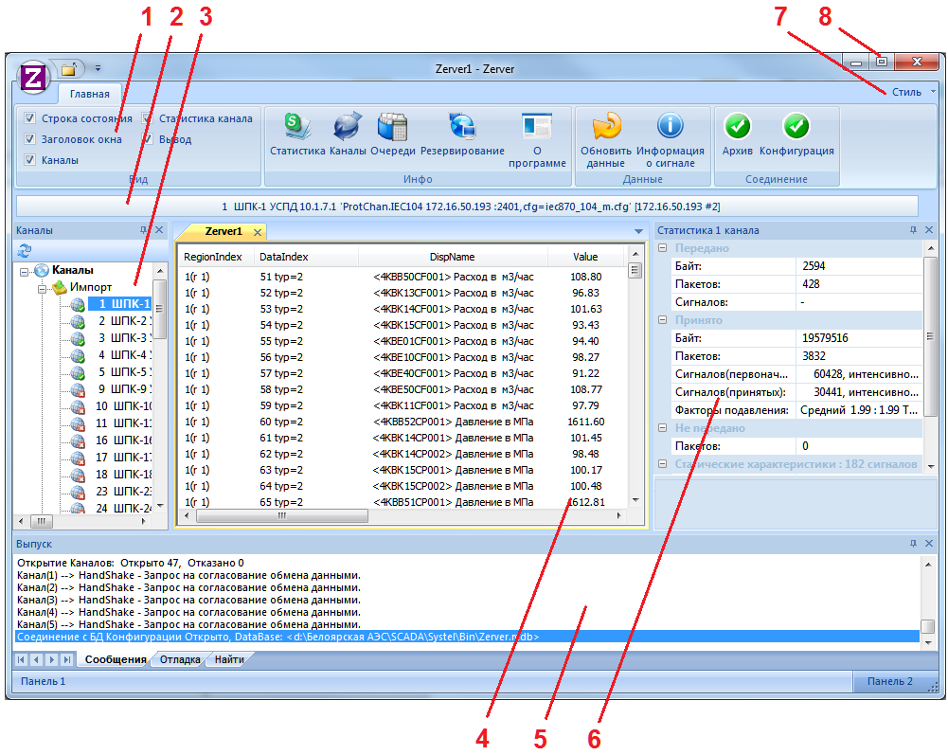

Рисунок 4 – Главное рабочее окно Сервера ТМ

Окно «**Каналы**» (см. метку 3 на рисунке 4) предназначена для вывода списка всех каналов приема-передачи данных, с которыми работает **Сервер ТМ**.

Для того чтобы выбрать канал для отображения информации о его работе следует установить курсор на название канала в окне «**Каналы**» и дважды нажать на левую клавишу «мыши» на строку. В результате:

выбранный канал будет выделен цветом, как приведено на рисунке 4;

название выбранного канала будет отображено в специальной строке (см. метку 2 на рисунке 4);

информация о данных, пересылаемых по выбранному каналу, будет выведена в окне «**Zerver1**» (см. метку 4 на рисунке 4), отсутствие в какой-либо строке значения даты и времени означает отсутствие соответствующих данных.

Общая статистика работы выбранного канала отображается в окне «**Статистика канала**» (см. метку 6 на рисунке 4).

Команды управления главным рабочим окном расположены в правой верхней части этого окна (см. метки 7 и 8 на рисунке 4).

#### Взаимодействие с устройствами по протоколу «ModBus TCP/IP»

Программа **«ModPoll»** предназначена для решения задачи взаимодействия Сервера ТМ с устройствами, выполняющими обмен данными по протоколу «ModBus TCP/IP».

Для этой цели программа **«ModPoll»** взаимодействует с устройствами по протоколу «ModBus TCP/IP», а с Сервером ТМ – по протоколу «SystelNet», и реализует следующие основные функции:

чтение параметров конфигурации из таблиц конфигурационных баз данных клиента и Сервера ТМ , которыми являются адрес Сервера ТМ и описание данных;

прием данных от устройств по протоколу «ModBus TCP/IP»;

передача данных устройствам по протоколу «ModBus TCP/IP»;

передача данных Серверу ТМ по протоколу «SystelNet»;

прием данных от Сервера ТМ по протоколу «SystelNet».

Программа «**ModPoll**» имеет графический интерфейс пользователя, предоставляющий визуальный контроль работы.

Программа **«ModPoll»** обеспечивает графический интерфейс пользователя. Главное рабочее окно программы приведено на рисунке 5.

Панель инструментов (см. метку 1 на рисунке 5) включает команды управления выводом в главном рабочем окне.

Панель «**Заголовок окна**» (см. метку 2 на рисунке 5) предназначена для вывода сообщений программы «**ModPoll**».

Панель «**Каналы**» (см. метку 3 на рисунке 5) предназначена для вывода всех каналов приема-передачи данных, с которыми работает программа «**ModPoll**».

Панель «**ModPoll**» (см. метку 4 на рисунке 5) предназначена для вывода всех сигналов, которые передаются по каналу, выбранному в панели «**Каналы**».

Информацию о загрузке и последующей работе программа «**ModPoll**» выводит в панели «**Окно вывода**» (см. метку 5 на рисунке 5), а также сохраняет в файл «**ModPoll.log**», который находится в рабочей папке программы.

Общая статистика работы выбранного канала отображается в панели «**Статистика канала**» (см. метку 6 на рисунке 5).

Команды управления главным рабочим окном расположены в правой верхней части этого окна (см. метку 9 на рисунке 5).

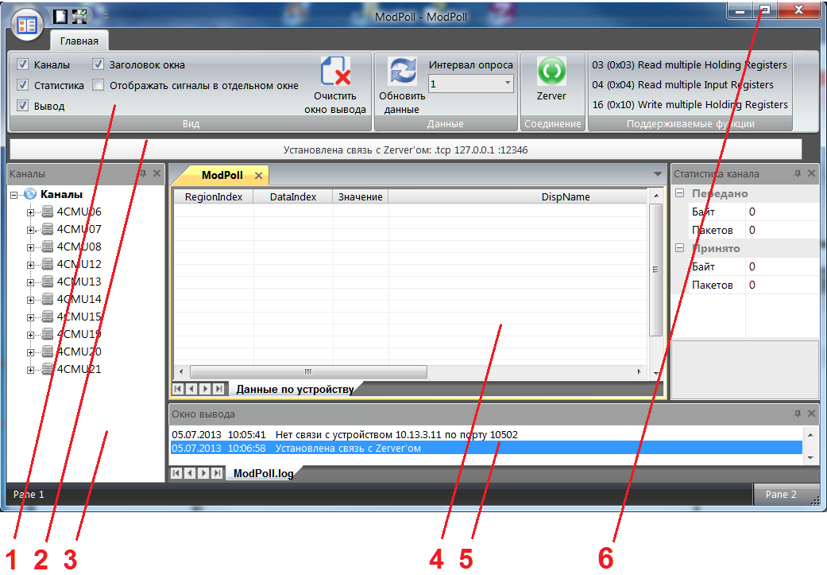

Рисунок 5 – Главное рабочее окно программы «ModPoll»

#### АРМ диспетчера и руководителя

Программа «**GredRun**»осуществляет обмен телеметрической информацией с Сервером ТМ в рамках архитектуры клиент-сервер по протоколу TCP/IP. В процессе работы программа «**GredRun**» взаимодействует с конфигурационными БД клиента и Сервера ТМ и архивной БД.

Основными функциями программы «**GredRun**» являются контроль состояния и управление состоянием объектов электрических сетей, контролируемых ОИК.

Программа «**GredRun**» реализует два АРМ – руководителя (АРМ Р) и диспетчера (АРМ Д).

АРМ Р предназначено для просмотра данных в соответствии с правами доступа, формирование данных в формате MS EXCEL, «XML» и вывода данных на печать в виде отчетов, а именно:

прием данных от Сервера ТМ в реальном режиме времени;

представление информации о режимах работы и состоянии объектов электрических сетей в виде таблиц, графиков и мнемосхем на экран монитора и вывод на печатающее устройство;

формирование сообщений в графическом, текстовом и звуковом виде о выходе контролируемых параметров объекта за технологические и аварийные пределы и срабатывании аварийно-предупредительной сигнализации;

контроль работоспособности каналов связи;

навигация по мнемосхемам, поиск элементов электрической сети;

включение и выключение звуковой сигнализации, сопровождающей поступление событий;

просмотр архивов аварийных и предупредительных событий; журнала действий диспетчера, списков сигналов, снятых с контроля, и сигналов, связанных с оборудованием, выведенным в ремонт;

просмотр нормативной и справочной информации;

АРМ Д, выполняя все функции АРМ Р, обеспечивает управление и контроль работы ОИК:

формирование команд телеуправления и контроль их исполнения;

создание и хранение паспортных данных оборудования;

снятие с контроля и постановка на контроль сигналов;

отключение сигналов, связанных с оборудованием, выведенным в ремонт.

Некоторые из перечисленных функций выполняются дополнительным ПО, входящим в комплект поставки программы ***«*GredRun*»***.

Программа «GredRun»обеспечивает графический интерфейс пользователя. Главное рабочее окно программы приведено на рисунке 20.

Главное рабочее окно включает:

1. панель инструментов;
2. заголовки окна в рабочей области;
3. окна навигации по объектам управления и по определенным параметрам этих объектов;
4. рабочую область;
5. окно вывода дополнительной информации;
6. строку состояния;
7. окно «Свойства»;
8. команды вызова справки и изменения вида рабочего окна;
9. команды управления окном.

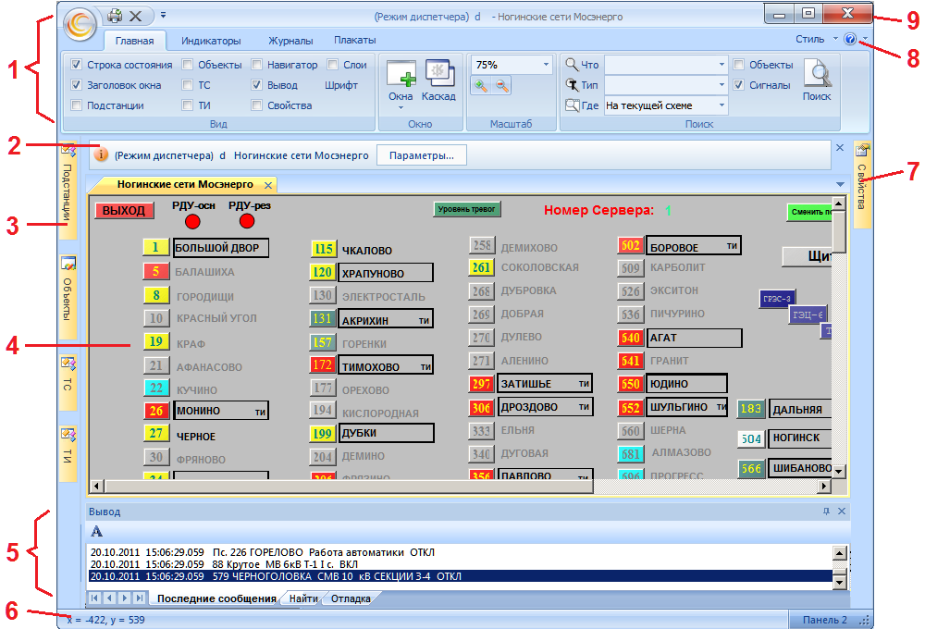

Рисунок 6 – Пример вывода главного рабочего окна программы «GredRun»

#### Просмотр журнала действий диспетчера и архива событий

Программа **«ArchiveODBC»** предназначена для просмотра архивов событий, которые формирует Cервер ТМ.

Различают два вида архивов:

архив действий диспетчера;

архив переключений.

В архив действий диспетчера сохраняются следующие виды событий:

**«ручное»** – ручные переключение в системе;

**«квитирование»** – квитирование сигналов;

**«телеуправление»** – передача [управляющих воздействий](http://ru.wikipedia.org/wiki/%D0%A3%D0%BF%D1%80%D0%B0%D0%B2%D0%BB%D1%8F%D1%8E%D1%89%D0%B5%D0%B5_%D0%B2%D0%BE%D0%B7%D0%B4%D0%B5%D0%B9%D1%81%D1%82%D0%B2%D0%B8%D0%B5) по [каналам](http://ru.wikipedia.org/wiki/%D0%9A%D0%B0%D0%BD%D0%B0%D0%BB) связи;

**«изменение пределов»** – ручное изменение пределов у телеизмерений;

**«начало/конец работы диспетчера»**;

**«запуск сервера»**;

**«работа/ремонт»** – вывод в ремонт или ввод в работу сигнала;

**«дублёры»** – события по дублерам;

**«опрос и проверка цепей ТУ»** – опрос работоспособности комплекса;

**«звук»** – включение и отключение звука;

**«снятие/постановка на контроль»**.

В архив переключений попадают следующие виды событий:

**«переключение ТС»**;

**«выходы ТИ за пределы»**.

Кроме этого программа реализует фильтрацию по следующим параметрам:

**«ручные переключатели»** – ручные переключения в программе (нажатие на кнопки **«Ручной ввод: Откл»**, **«Ручной ввод: Вкл»** или **«Автоматический ввод»** в окне **«Паспорт»** сигнала);

**«связь с ЦППС»** – потеря канала связи с ЦППС;

**«тревоги»** – аварийные события типа **«Тревога»**, формируемые Сервером ТМ при выходе аналоговой величины за допустимые пределы или отклонение дискретного сигнала от нормального состояния;

**«блокировки»** – ограничение команды телеуправления при проверке правила;

**«ДД»** – действия диспетчера;

**«снятые с контроля»** – проверяется, снят ли сигнал с контроля или нет;

**«на контроле»** – проверяется, состоит сигнал на контроле или нет;

**«недостоверные»** – Сервер ТМ в процессе формирования сигнала проверяет сигнал на достоверность;

**«достоверные»** – Сервер ТМ в процессе формирования сигнала проверяет сигнал на достоверность.

Программа обеспечивает сохранение данных архива в файл в формате «CSV» MS Excel.

Программа «**ArchiveODBC**»обеспечивает графический интерфейс пользователя. Главное рабочее окно программы, отображающее таблицу «Архив переключений» для выбранного объекта, приведено на рисунке 7.

Главное рабочее окно включает:

1. командная кнопка файлового меню;
2. панель быстрого доступа;
3. вкладки «**Главная**», «**Просмотр архивных данных**», «**Архив действий диспетчера**»;
4. команды управления окном программы;
5. команды установки стиля окна и вызова справки о программе;
6. окно «**Список подстанций**»;
7. строка состояния;
8. окно «**Календарь**».

Пример отображения таблицы«**Архив действий диспетчера**» в главном рабочем окне программы «**ArchiveODBC**»приведен на рисунке 8.

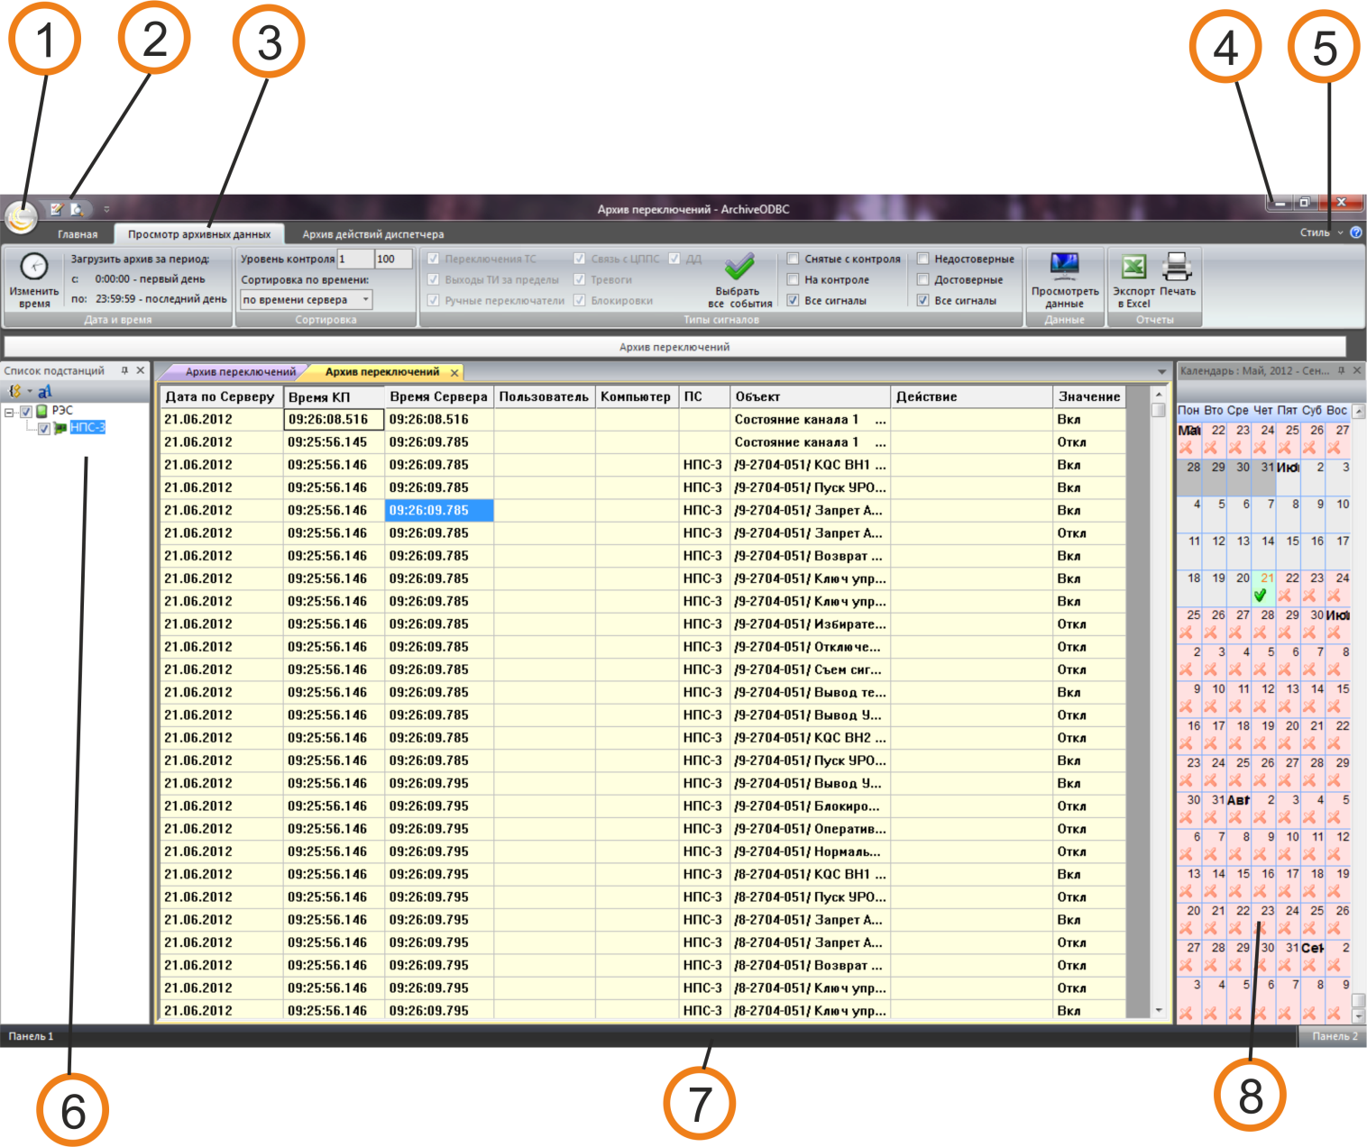

Рисунок 7 – Главное рабочее окно программы «ArchiveODBC», отображающее таблицу «Архив переключений» для выбранного объекта

#### Просмотр журнала аварийных событий

Программа **«AlarmView»** предназначена для выполнения следующих действий:

просмотр журнала аварийных событий, которые ведет Сервер ТМ;

отслеживание отклонения состояния событий от их нормы, при условии, что нормальное состояние было заведено.

Различают следующие виды аварийных событий (тревог):

дискретные аварийные события, которые возникают при изменении состояния телесигналов (ТС);

аналоговые аварийные события, которые возникают при выходе телеизмерений (ТИ) за аварийные или предупредительные верхние и нижние пределы;

аварийные события, возникающие при пропадании каналов связи.

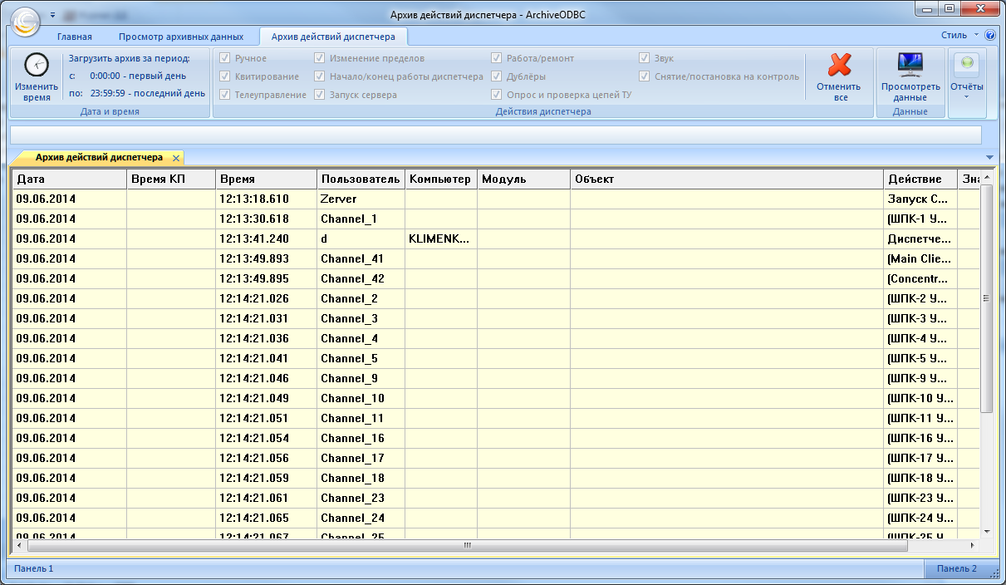

Рисунок 8 – Вид таблицы **«Архив** действий диспетчера**» в главном рабочем окне программы** «ArchiveODBC»

Аварийные события (тревоги) – это предупреждающие сообщения.С каждой тревогой можно связать определенное действие, которое будет выполняться при появлении данного события. В системах управления принято различать неподтвержденные (или неквитированные) и подтвержденные (или квитированные) аварийные события.

Аварийное событие становится подтвержденным после того, как пользователь отреагировал на сообщение об его появлении, а до этого аварийное событие оставалось в состоянии неподтвержденного.

Сигналы тревоги могут быть внешними (импортируемыми), т.е. поступать на сервер из какого-либо информационного канала. Кроме того, Сервер ТМ может сам формировать данные типа **«Тревога»** при выходе некоторой аналоговой величины за допустимые пределы, либо при отклонении некоторого дискретного сигнала от нормального состояния.

Все сигналы тревоги поступают в журнал аварийных событий, который ведет Сервер ТМ.

Программа **«AlarmView»** реализует просмотр журнала аварийных событий и сохранение данных журнала в табличном виде в файл формата «CSV» MS Excel.

Программа «**AlarmView**»обеспечивает графический интерфейс пользователя. Главное рабочее окно программы, отображающее таблицу «Журнал аварийных событий» для выбранного объекта, приведено на рисунке 9.

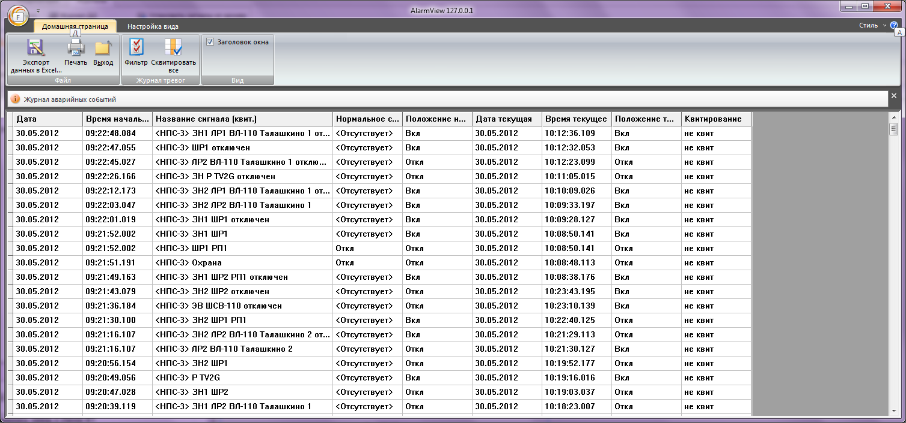

Рисунок 9 – Окно «Журнал аварийных событий»

#### Вывод текущего времени

В начале своей работы программа «GredRun»запускает программу «BigClock», предназначенную для вывода текущего времени, значение которого программа получает от Сервера ТМ.

Значение времени выводится в отдельном окне (рисунок 10), которое имеет прозрачный фон.



Рисунок 10 – Окно для вывода значения времени, получаемого от Сервера ТМ

Вывод значения времени предназначен для контроля связи с Сервером ТМ, а именно: если отсчет времени остановился, то это означает, что при передаче данных от Сервера ТМ в программы «**GredRun**» возникла неисправность.

**Примечание.** Рекомендуется выполнять запуск программы «BigClock» в качестве дополнительного инструмента контроля связи с Сервером ТМ.

**Примечание.** В случае нарушения связи с Сервером ТМ следует обратиться к администратору системы.

Имеется возможность изменить положение окна и отображение времени.

Для изменения положения окна необходимо установить курсор на изображение любой цифры (кроме значений секунд), нажать левую клавишу «мыши» и переместить часы движением «мыши» в любое место экрана.

Для изменения цвета и размера символов необходимо открыть диалоговое окно настройки (рисунок 11), дважды нажав левой клавишей «мыши» на любую цифру (кроме значений секунд).

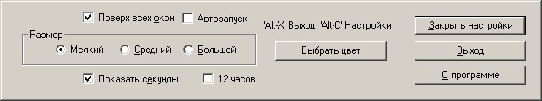

Рисунок 11 – Диалоговое окно настройки часов

Окно настройки включает следующие параметры:

размер цифр – мелкий, средний и большой;

отображение секунд;

формат 12/24 часов;

расположение – поверх всех окон или нет;

установка режима автозапуска;

выбор цвета.

Для выбора цвета необходимо нажать на кнопку BigClock_panel_color. После этого будет выведена палитра цветов, в которой следует выбрать требуемый цвет.

Для завершения настройки необходимо нажать на кнопку BigClock_panel_tuneclose.

Для закрытия окна часов следует нажать на кнопку BigClock_panel_out**.**

Для того чтобы вновь запустить часы необходимо выполнить перезапуск программы «GredRun» или запуск исполняемого файла «**BigClock.exe**», расположенного в каталоге «**Gred**».

#### Вывод текущих времени и даты компьютера оператора

Для того чтобы отобразить в отдельном окне значения текущих времени и даты, генерируемых встроенным таймером компьютера оператора, и показатели загрузки памяти компьютера оператора следует использовать программу «***WCLOCK32***». Для этой цели следует запустить исполняемый файл «***WCLOCK32.exe***», размещенный в каталоге «**Gred**»

Значения текущего времени и даты программа выводит в окне, приведенном на рисунке 12.



Рисунок 12 – Значения времени, даты и загрузки памяти компьютера оператора

Окно допускается расположить в любом месте экрана монитора. Для этого необходимо установить курсор на область окна, нажать левую клавишу «мыши» и переместить окно движением «мыши».

Для того чтобы настроить отображение этих часов следует вызвать контекстное меню (рисунок 13), нажав правой клавишей «мыши» на изображение часов.



Рисунок 13 – Контекстное меню настройки вывода

Параметры настройки (рисунок 14) включают цвет, шрифт и язык выводимого текста, формат вывода даты и времени с учетом региональной настройки, опции вывода объема свободной памяти, использования физической памяти в процентном отношении, а также открытие календаря.

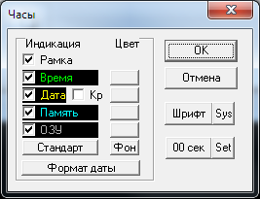

Рисунок 14 – Параметры настройки вывода

Для того чтобы открыть окно «**Календарь**» (рисунок 15), необходимо либо выбрать строку «**Календарь**» в контекстном меню и нажать левую клавишу «мыши», либо дважды нажать левой клавишей «мыши» на область окна (рисунок 12). Окно «**Календарь**» включает кнопки выбора даты и дня недели.

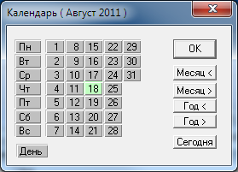

Рисунок 15 – Календарь

Двойное нажатие на выбранную дату приведет к открытию окна «**Будильник**» (рисунок 16), предназначенного для планирования вывода заранее созданных пользователем сообщений, а также запуска или открытия каких-либо файлов.

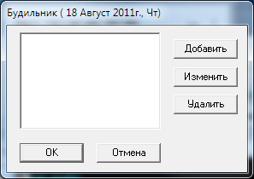

Рисунок 16 – Окно для планирования заданий

#### Настройка параметров в БД

Программа «**SubStationStateControl**» предназначена для настройки параметров в БД, необходимых для снятия и установки контроля всех сигналов ПС посредством функциональной кнопки, встроенной в мнемосхему ПС в графическом интерфейсе программы «**GredRun**» (рисунок 17).

Программа «**SubStationStateControl**» обеспечивает работу со следующими СУБД:

MS Access;

MS SQL Server.

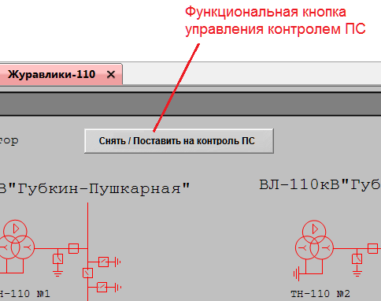

Рисунок 17 – Вид кнопки «Снять / Поставить на контроль ПС»

Программа «**SubStationStateControl**» выполняет заполнение следующих таблиц в конфигурационной БД Сервера ТМ:

«**ObjectTypeTable**», предназначенной для хранения описаний типов объектов с присвоением уникальных индексов;

«**ObjectTypeParamTable**», предназначенной для хранения описаний связи типов объектов с параметрами;

«**ObjectParamTypeTable**», предназначенной для хранения определений объединенных типов параметров (определяется новый тип параметра, объединяющий несколько существующих типов параметров);

«**ObjectParamDefinitionTable**», предназначенной для хранения определений параметров, используемых при описании объектов;

«**ObjectTable**», предназначенной для хранения описаний конкретных объектов;

«**ObjectParamTable**», предназначенной для хранения параметров объектов.

В процессе работы **программа** использует следующие таблицы в конфигурационной БД Клиента:

«**PST**», предназначенную для хранения списка подстанций;

«**WMCONFIG**», предназначенную для хранения информации о конфигурации системы.

#### Программа настройки параметров доступа

Программа «**GredConnect**» предназначена для настройки параметров доступа клиентских приложений к следующим серверным компонентам:

Серверу ТМ;

СУБД.

Программа «**GredConnect**» обеспечивает замену нескольких взаимосвязанных настроек, сохраняемых в БД и файловой системе, данными, сохраняемыми в одном специальном файле «**GredConnect.dat**».

Сервер ТМ и СУБД имеют одновременное подключение к локальной сети, обеспечивающей задачи диспетчерского управления, и к корпоративной сети предприятия. Локализация параметров доступа в одном файле обеспечивает создание раздельных настроек клиентских приложений, работающих в локальной и корпоративной сети (см. рисунок 18),

Приложение

Сервер ТМ

Корпоративная сеть

Локальная сеть

Данные настройки доступа

Приложение

СУБД

Данные настройки доступа

Рисунок 18 – Схема использования раздельных настроек клиентских приложений, работающих в локальной и корпоративной сети

Использование программы «**GredConnect**» обусловливает следующую дополнительную защиту данных ОИК от несанкционированного доступа:

ограничение возможности доступа к параметрам настройки – доступ к программе «**GredConnect**» должен иметь только системный администратор, ответственный за настройку работы ПО ОИК;

отсутствие возможности просмотра и изменения данных настройки без использования программы «**GredConnect**» – специальный файл содержит данные в зашифрованном виде.

Программа «**GredConnect**»обеспечивает графический интерфейс пользователя. Главное рабочее окно программы приведено на рисунке 19.

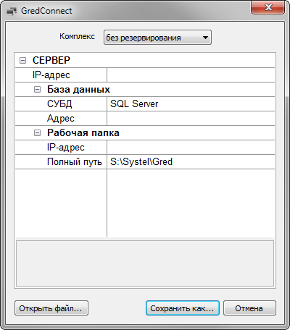

Рисунок 19 – Вид рабочего окна программы «GredConnect»

#### АРМ администратора

Программа «**GredEdit**» предназначена для подготовки мнемосхем и конфигурационных данных для целей диспетчерского управления в составе ОИК.

Программа «**GredEdit**» включает *Редактор графических изображений*, средства рисования которого сопоставимы со средствами, встроенными в MS Word и MS Excel.

Программа «**GredEdit**» реализует следующие функции:

создание, редактирование и проверку схем, таблиц, форм, функциональных кнопок с использованием библиотеки элементов;

групповое изменение свойств объектов экранной формы;

выравнивание объектов на форме;

использование и поддержка слоев;

экспорт изображения в стандартный графический файл – enhanced metafile («EMF»);

выполнение привязки динамических элементов экранных форм к измерительным каналам и объектам, в качестве которых могут быть телесигналы (ТС), телеизмерения (ТИ), интегральные телеизмерения (ТИИ), обобщенные параметры (ОП), аварийно-предупредительные сигналы (АПТС), состояние контролируемого пункта (КП), объекты (кабельные линии (КЛ), воздушные линии (ВЛ), подстанции (ПС));

администрирование БД, которое заключается в поддержке актуального состояния технологической и нормативно-справочной информации;

работу с журналами приема данных и действий, выполняемых в БД;

контроль приема, расчета и репликации (тиражирования) данных;

настройку и администрирование СУБД, в том числе, управление пользователями, управление правами доступа, конфигурирование и оптимизация, управление службами резервного копирования и автоматического выполнения заданий, резервное копирование данных и аварийное восстановление;

печать мнемосхем.

Программа «**GredEdit**»обеспечивает графический интерфейс пользователя. Структура главного рабочего окна приведена на рисунке 20.

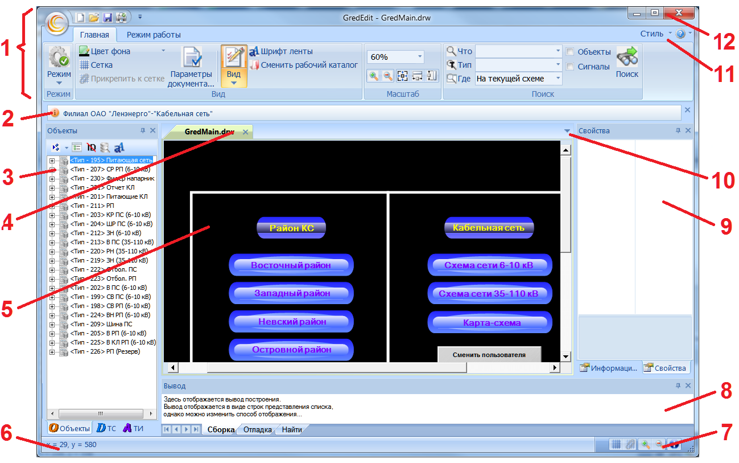

Рисунок 20 – Вид главного окна программы «GredEdit»

Главное окно включает:

1. панель инструментов;
2. заголовок файла, открытого в активной вкладке рабочего окна;
3. окно навигации по объектам управления;
4. названия вкладок – названия файлов, открытых в рабочей области;
5. рабочее окно;
6. строку состояния;
7. панель команд управления отображением документов в рабочем окне;
8. окно «**Вывод**»;
9. кнопка переключения вкладок в рабочем окне;
10. окно «**Свойства**»;
11. команды вызова справки и изменения вида главного окна;
12. команды управления окном.

## Использование по назначению

### Ограничения, накладываемые на область применения

Ограничениями на работу ОИК являются:

количество обрабатываемых сигналов;

скорость поступления информации;

предельный объем архивируемой информации.

Указанные ограничения обусловлены только аппаратной конфигурацией компьютера, на котором установлено и работает серверное ПО ОИК (см. пункт 1.2.2.4).

### Показатели надежности

Показатели надежности ОИК определяются характеристиками аппаратной части ОИК.

### Характеристики электропитания

ОИК и все устройства, входящие в него, рассчитаны на непрерывный режим работы.

Основное электрическое питание ОИК осуществляется от сети переменного тока 220В (+10% –15%).

Резервное электрическое питание ОИК может осуществляться от устройств бесперебойного питания (UPS).

### Характеристики по безопасности

ОИК сконструировано и изготовлено таким образом, что в нормальных условиях и при возникновении неисправностей оно не представляет опасности для обслуживающего персонала.

По общим требованиям безопасности ОИК соответствует требованиям ГОСТ 22261-94 – «Средства измерений электрических и магнитных величин. Общие технические условия» и ГОСТ 12.2.003-91 – «Система стандартов безопасности труда. Оборудование производственное. Общие требования безопасности». Технические требования к ОИК в части безопасности соответствуют ГОСТ Р МЭК 60950-2002 «Безопасность оборудования информационных технологий» классу защиты II.

### Диагностика неисправностей

Диагностика неисправности аппаратной части ОИК производится посредством самодиагностики, а также с помощью специализированного ПО, не входящего в комплектацию ОИК.

Диагностика ПО ОИК производится в процессе установки и настройки ОИК. Диагностика в процессе эксплуатации не требуется.

# Использование по назначению

## Эксплуатационные ограничения

ОИК может использоваться по своему прямому назначению с учетом ограничений, которыми являются:

количество обрабатываемых сигналов;

скорость поступления информации;

предельный объем архивируемой информации.

Указанные ограничения обусловлены только аппаратной конфигурацией компьютера, на котором установлено и работает серверное ПО ОИК (см. пункт 1.2.2.4).

## Подготовка устройства к использованию

При подготовке ОИК к использованию нужно соблюдать следующие меры безопасности:

* убедиться в наличии свободного прохода и надлежащего технологического освещения для прокладки коммуникационных и силовых кабелей, необходимых для работы аппаратной части в полном объеме;
* произвести подводку кабелей питания, всех информационных каналов и каналов управления.

Внешний осмотр аппаратных средств ОИК и CD-R осуществлять сразу после его извлечения из транспортной тары в части отсутствия внешних механических повреждений.

Рабочие места должны соответствовать проекту размещения оборудования ОИК.

Убедиться, что напряжение питающей сети находится в допустимых пределах: 220В (+10% –15%).

Установить ОС, ПО, установить СУБД, создать и заполнить информацией таблицы БД.

## Использование ОИК

Аппаратная часть ОИК запускается при включении питания. Загрузка ПО ОИК производится персоналом согласно рекомендациям, изложенным в эксплуатационной документации.

# Техническое обслуживание

При работе с ОИК необходимо придерживаться следующих правил:

не использовать пароли, принятые по умолчанию;

необходимо сохранение в секрете идентификаторов (имен) и паролей (кодов) системного программиста, диспетчера, руководителя и администратора;

при смене системного администратора немедленно производить замену его пароля;

в группе системного администратора ОИК не должно быть других пользователей;

при эксплуатации необходимо обеспечивать физическую сохранность технических средств, на которых функционирует ПО, и исключить возможность доступа к ним посторонних лиц;

необходимо ведение на внешних носителях данных двух резервных копий архивной и конфигурационных БД и дистрибутива всех программных компонент ОИК;

необходим контроль программной среды компьютеров на наличие компьютерных вирусов, постороннего ПО, которое может снизить производительность работы ПО ОИК.

# Текущий ремонт

Текущий ремонт аппаратной части ОИК заключается в ремонте вышедшего из строя компьютера или устройство сетевого оборудования или замене его на идентичный компьютер или устройство.

# Хранение

CD-R, содержащий запись ПО и ЭД ОИК, должен храниться в упаковке, поставленной изготовителем, при температуре окружающего воздуха от +5 до +35 градусов по Цельсию, относительной влажности воздуха не более 65 %.

При хранении не допускаются резкие изменения температуры окружающего воздуха (более 20 градусов по Цельсию в час) и воздействия внешних магнитных полей напряженностью более 4000 А/м.

Аппаратная часть ОИК должна храниться в упаковке, обеспечивающей консервацию в условиях хранения 1 по ГОСТ 15150-69 – «Машины, приборы и другие технические изделия. Исполнения для различных климатических районов. Категории, условия эксплуатации, хранения и транспортирования в части воздействия климатических факторов внешней среды».

В местах хранения в окружающем воздухе должны отсутствовать кислотные, щелочные и другие агрессивные примеси и токопроводящая пыль.

Составные аппаратные части ОИК в транспортной таре при хранении разрешается складировать не более чем в два ряда.

Срок хранения аппаратных частей ОИК в упаковке без переконсервации – 1 год, по истечении срока хранения необходимо произвести переконсервацию Устройства по ГОСТ 9.014-78 – «Единая система защиты от коррозии и старения. Временная противокоррозионная защита изделий. Общие требования».

Срок хранения Устройств в упаковке входит в срок службы.

# Транспортирование

ОИК может транспортироваться всеми видами закрытых транспортных  
средств и в отапливаемых герметичных отсеках самолетов. При  
перевозке в железнодорожных вагонах вид отправки – мелкий малотоннажный.

По климатическим и механическим воздействиям в предельных условиях транспортирования ОИК удовлетворяют следующим требованиям:

температура окружающего воздуха от минус 30 до плюс 55°С;

относительная влажность воздуха до 95 % при температуре плюс 30°С;

атмосферное давление от 60 до 106,7 кПа (460-800 мм рт. ст.);

транспортная тряска, в транспортной таре, от 80 до 120 ударов в минуту с максимальным ускорением 30 м/с2 и продолжительностью воздействия 2 ч.

Упакованные части ОИК в транспортных средствах должны быть закреплены для обеспечения устойчивого положения, исключения смещения и ударов между собой.

При проведении погрузочно-разгрузочных работ и транспортировании должны строго выполняться требования знаков, нанесенных на потребительской таре.

После транспортирования в условиях отрицательных температур их распаковка должна производиться только после выдержки в течение не менее 12 ч при температуре (20±5)°С.

# Гарантии изготовителя

Изготовитель гарантирует соответствие характеристик ОИК требованиям настоящего технического описания при соблюдении условий эксплуатации, хранения, транспортирования, монтажа, а также при условии выполнения пуско-наладочных работ по внедрению ОИК изготовителем или другой, в том числе эксплуатирующей, организацией по его разрешению.

Гарантийный срок эксплуатации – 12 месяцев со дня со дня отгрузки ОИК предприятием-изготовителем.

# Лист регистрации изменений

| Изменение | Номера (листов) страниц | | | | Всего  (листов) страниц в документе | №  документа | Входящий № сопроводит.  документа и  дата | Подпись | Дата |
| --- | --- | --- | --- | --- | --- | --- | --- | --- | --- |
| измененных | замененных | новых | изъятых |
|  |  |  |  |  |  |  |  |  |  |
|  |  |  |  |  |  |  |  |  |  |
|  |  |  |  |  |  |  |  |  |  |
|  |  |  |  |  |  |  |  |  |  |
|  |  |  |  |  |  |  |  |  |  |
|  |  |  |  |  |  |  |  |  |  |
|  |  |  |  |  |  |  |  |  |  |
|  |  |  |  |  |  |  |  |  |  |
|  |  |  |  |  |  |  |  |  |  |
|  |  |  |  |  |  |  |  |  |  |
|  |  |  |  |  |  |  |  |  |  |
|  |  |  |  |  |  |  |  |  |  |
|  |  |  |  |  |  |  |  |  |  |
|  |  |  |  |  |  |  |  |  |  |
|  |  |  |  |  |  |  |  |  |  |
|  |  |  |  |  |  |  |  |  |  |
|  |  |  |  |  |  |  |  |  |  |
|  |  |  |  |  |  |  |  |  |  |
|  |  |  |  |  |  |  |  |  |  |
|  |  |  |  |  |  |  |  |  |  |
|  |  |  |  |  |  |  |  |  |  |
|  |  |  |  |  |  |  |  |  |  |
|  |  |  |  |  |  |  |  |  |  |
|  |  |  |  |  |  |  |  |  |  |
|  |  |  |  |  |  |  |  |  |  |
|  |  |  |  |  |  |  |  |  |  |